Checklista Cosmic Link för Kommuner:
Denna checklista har skickats till dig från Servicedesk på Region Dalarna, som du behöver gå igenom med din IT-avdelning på din kommun, detta för att vi ska kunna komma vidare i ärendet på ett effektivare sätt och på så sätt få problemet löst snabbare.
Information om hur du ansluter dig till Cosmic Link finns på pluswebben, denna länk: https://www.regiondalarna.se/plus/vard/utveckling-och-utbildning/rss-dalarna/samordnad-individuell-plan---sip/cosmic-link/
I felsökningsstegen nedan, fyll i svar så utförligt som möjligt.
1. Uteslut datorn som möjlig felorsak
1a: Börja med att starta om datorn, är det samma problem efter omstart av datorn?
Svar:
1b: Är det samma problem på en helt annan dator? Testa helst på en dator som du/användaren ej loggat in på tidigare(ny Windowsprofil).
Svar:
1c: Leta reda på en annan användare i kommunen som Cosmic Link fungerar för, kan den personen logga in på samma dator som du använder och använda Cosmic Link?
Svar:
1d: Vilken Windows version används på datorn? Exempel: Windows 11 23H2
Svar:
1e: Kontrollera att SITHS e-ID MD programvaran har uppdaterats av er IT-avdelning, vilken version av SITHS e-ID MD är det på datorn? Exempel SITHS eID MD 2.2.9121.18428
Svar:
Nedladdningslänk: https://inera.atlassian.net/wiki/spaces/ST/pages/3475216320/Ladda+ner+SITHS+eID-app+f+r+Windows

2. SITHS-kortet
2a: Kontakta din kommuns SITHS ansvarig, och be den personen ta bort och förnya certifikaten på ditt SITHS-kort och prova sedan att logga in i Cosmic Link igen, är det samma problem även efter detta?
Svar:
2b: I vissa fall så kan man ha dubbla certifikat på sitt SITHS-kort, vilket gör att inloggningen inte sker automatiskt. Detta löses även med att ta bort alla certifikat och få ett förnyat certifikat på kortet från sin SITHS-ansvarige på kommunen.
2c: Testa ditt SITHS-kort i Ineras testfunktion här: https://minasidor.siths.se/ineraauthority/Test
-Välj ”Testa SITHS eID”
-Starta legitimering
-SITHS-kort på denna enhet
-Välj certifikatet som ska testas
-Skriv in din PIN-kod och logga in
Lyckades testet?
Svar:
2d: Huvudnamnet/UPN på kortets certifikat, måste vara ”HSA-id@kommun.se” t.ex: se23210001234-abcd@falun.se, se bilden nedan. (Ineras testfunktion fungerar ändå även om huvudnamn inte är rätt)
Mer info på denna länk: https://extern.ltdalarna.se/faq/Kom_e-Tjanstekort.pdf
Ta ett skärmklipp på kortets certifikatsinformation på det kortet som används, enligt nedan bild via ”certmgr/personliga/certifikat” och bifoga den istället för nuvarande skärmklipp.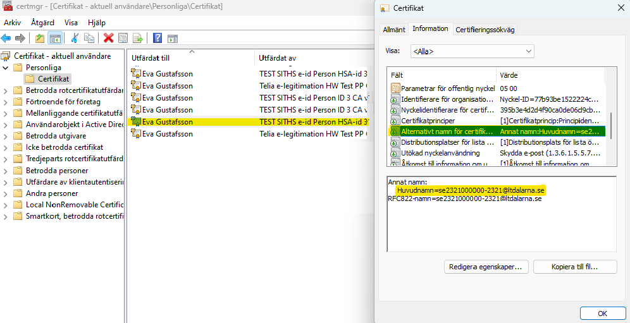
3. Nätverket:
Är det fortfarande problem med inloggningen, så behöver ni testa med en helt ren windowsdator anslutet till ett externt nätverk att testa med, t.ex delat nätverk från en mobiltelefon. Er IT-avdelning på din kommun måste ha en sådan tillgänglig att testa med vid dessa problem.
Detta för att kunna utesluta kommunens IT-miljö som möjlig felorsak, kom ihåg att ladda hem ”SITHS eID MD”(nedladdnings länk finns på sidan innan) på den datorn innan test.
3a: Hur gick testet att ansluta mot resursen med en extern dator på externt nätverk?
(Vi kommer inte att ta emot ärendet om inte detta är testat)
Svar:
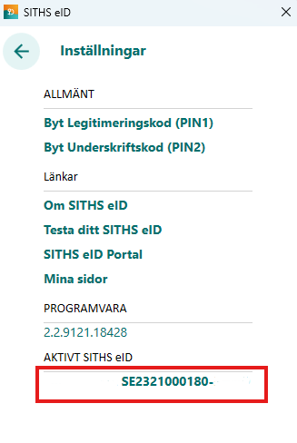
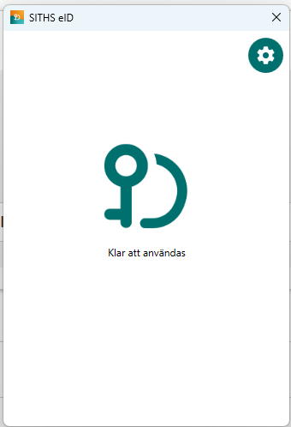
4. Serienumret på kortets certifikat:
För att inloggningen ska fungera mot Region Dalarnas AD så behöver vi ha serienumret på kortets certifikat inlagt på AD-kontot hos oss. För att vi ska kunna kontrollera det vill vi veta vad det är för serienummer på certifikatet.
- Högerklicka på SITHS eID ikonen längst ned till höger och klicka på ”Öppna”.
- Klicka på kuggkjulet
- Klicka sedan på ditt aktiva ”SITHS eID” i rödmarkerade rutan.
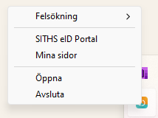

På kortet så finns det flera certifikat, viktigt nu att du kollar på SITHS e-id Person HSA-id 3 CA v1 med användning Legitimering, klicka på ikonen längst ned till höger.
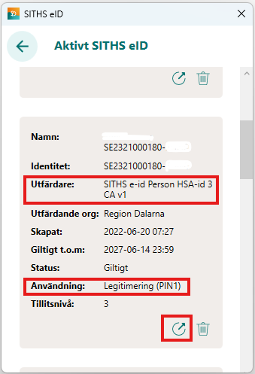

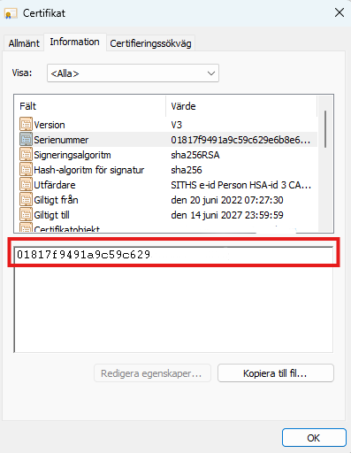
Klicka sedan på fliken ”Information”, markera ”Serienummer”.

Kopiera serienumret och klistra in det här:
Serienummer på certifikatet:
5. Felmeddelanden och övrig info:
Vilken tidpunkt testade du inloggning senast? Exempel: 2025-01-01 KL 10:35
Svar:

HSA-ID på användaren:
SITHS-korts ansvarig på kommunen:
Namn:
E-post:
Telefon:
IT-Tekniker på kommunen:
Namn:
E-post:
Telefon:
Ta bilder och kopiera in text på felmeddelanden som du får och bifoga tillsammans med denna blankett.
Har du någon mer information som kan vara nödvändig, fyll i det här:

Servicedesk öppettider:
Mån-fre 7.30-16.00
Tel: 023-44000 knappval: 1, 1
Vanliga frågor: https://www.regiondalarna.se/plus/vard/utveckling-och-utbildning/rss-dalarna/samordnad-individuell-plan---sip/cosmic-link/

